МИНИСТЕРСТВО НАУКИ И ВЫСШЕГО ОБРАЗОВАНИЯ  
РОССИЙСКОЙ ФЕДЕРАЦИИ

**ФГАОУ ВО  
«СЕВАСТОПОЛЬСКИЙ ГОСУДАРСТВЕННЫЙ УНИВЕРСИТЕТ»**

Институт радиоэлектроники и информационной безопасности

Кафедра «Радиоэлектроника и телекоммуникации»

**ОТЧЁТ**

по лабораторной работе №4

«СОЗДАНИЕ ДИНАМИЧЕСКИХ СТРАНИЦ СРЕДСТВАМИ PHP**»**

по дисциплине

«Коммуникации в сети Интернет и принципы построения сайтов»

Выполнил:

студент гр. КвИиППС/б-18-1-о

Вышлова Е.В.

Защитил с оценкой: ______

Принял: ассистент Табакаев Д.И.

Севастополь

2020

**СОДЕРЖАНИЕ**

1. Описание лабораторной работы……………………………………..3
   1. Цель работы……………………………………………………...3
   2. Индивидуальное задание………………………………………..3
   3. Теоретические сведения………………………………………...3
2. Выполнение лабораторной работы…………………………………10

2.1 Текст программы……………………………………………….10

2.2 Результат выполнения работы………………………………...20

1. Выводы………………………………………………………………25

# 1. Описание лабораторной работы

Цель работы

Освоить навыки построения динамических Веб-сайтов с использованием языки программирования PHP.

Индивидуальное задание

Индивидуальное задание включало в себя:

* Создать файловую структуру согласно рисунку в МУ;
* Создать файл index.php в корне проекта, в него сохранить разработанную в 3 лабораторной работе верстку сайта;
* Создать файл routing.php для маршрутизации страниц;
* Создать следующие страницы: index.inc.php ,contact.inc.php about.inc.php, gbook.inc.php и заполнить их контентом.

Теоретические сведения

* + 1. Описание языка PHP

PHP(Hypertext Preprocessor) - это язык программирования, специально разработанный для написания web-приложений (сценариев), исполняющихся на Web-сервере.

Значительным отличием PHP от какого-либо кода, выполняющегося на стороне клиента, например, JavaScript, является то, что PHP-скрипты выполняются на стороне сервера.

Основные правила написания программы на РНР:

― в именах переменных и функций большие и малые буквы различаются;

― в конце каждого оператора (команды) указывается точка с запятой (;);

― специального символа переноса оператора на другую строчку нет – переносить можно с любой позиции в которой можно указать пробел (слова не разрываются при переносе оператора).

* + 1. Статические и динамические сайты

Статические сайты состоят из неизменяемых страниц. Это значит, что сайт имеет один и тот же внешний вид, а также одно и то же наполнение для всех посетителей. При запросе такого сайта в браузере сервер сразу предоставляет готовый HTML-документ в исходном виде, в котором он и был создан. Кроме HTML, в коде таких страниц используется разве что CSS и JavaScript, что обеспечивает их легкость и быструю загрузку.

Динамические сайты, в свою очередь, имеют изменяемые страницы, адаптирующиеся под конкретного пользователя. Такие страницы не размещены на сервере в готовом виде, а собираются заново по каждому новому запросу. Сначала сервер находит нужный документ и отправляет его интерпретатору, который выполняет код из HTML-документа и сверяется с файлами и базой данных. После этого документ возвращается на сервер и затем отображается в браузере. Для интерпретации страниц на серверной стороне используются языки программирования Java, PHP, ASP и другие.

* + 1. Функции вывода

В РНР существует несколько способов вывода информации на страницу. Операторы echo и print выводят значение аргумента:

― echo (<строка>) ; print (<строка>); Работают одинаково, но print всегда возвращает 1, в то время как echo ничего не возвращает;

― var_dump ();выводит переменную вместе с типом.

Строковое выражение может быть взято как в одинарные, так и в двойные кавычки. Если используются двойные кавычки, то вместо имен переменных будут выводиться их значения.

1.3.4. Методы передачи данных GET и POST

Все переменные, приходящие в скрипт от браузера, в данном случаи через URL, или с сервера являются внешними переменными. Скрипт - любая программа написанная, для обработки переменных; он выполняет запрос браузера на представление страницы, он просто собирает, формирует страницу HTML кода и отправляет её в готовом виде пользователю, который запросил её с помощью своего браузера.

Существуют два способа, с помощью которых клиенты-браузеры могут отправлять информацию на веб-сервер — это метод GET и метод POST.

Прежде чем браузер отправит информацию, он кодирует ее, используя схему, называемую кодировкой URL-адресов. В этой схеме пары имя / значение объединяются знаком равно, а разные пары разделяются амперсандом: name1=value1&name2=value2&name3=value3.

GET - это название запроса, который отправляется на сервер скрипту с помощью браузера открыто, через URL, адресную строку.

Метод GET создает длинную строку, которая отображает в логах сервера и в адресной строке браузера; предназначен для отправки только до 1024 символов; не используется если нужно отправить на сервер пароль или другую конфиденциальную информацию или двоичные данные, такие как изображения или текстовые документы. Доступ к данным, отправленным через метод GET, можно получить с помощью переменной среды QUERY_STRING.

POST — используется для передачи больших объемов данных или когда нужно скрыть значения передаваемых параметров. Информация кодируется, как описано в случае метода GET, и помещается в заголовок QUERY_STRING.

Метод POST не имеет ограничений по объему отправляемых данных; может использоваться для отправки ASCII, а также двоичных данных. Данные, отправленные методом POST, проходят через HTTPзаголовок, поэтому их безопасность зависит от протокола HTTP. Используя Secure HTTP, вы можете обеспечить защиту информации. PHP предоставляет ассоциативный массив $_POST для доступа ко всей информации отправляемой с помощью метода POST.

* + 1. Сообщения об ошибках в PHP

В таблице 1 представлены уровни ошибок.

Таблица 1 — уровни ошибок в PHP

|  |  |
| --- | --- |
| Константа | Описание |
| E_ERROR | Фатальные ошибки времени выполнения. Указывает на ошибки, которые не могут быть устранены, такие как проблемы выделения памяти. Выполнение скрипта останавливается. |
| E_WARNING | Предупреждения времени выполнения (нефатальные ошибки). Выполнение скрипта не останавливается. |
| E_PARSE | Ошибки разбора при компиляции. Ошибки разбора должны генерироваться только разборщиком. |
| E_NOTICE | Уведомления времени выполнения. При работе скрипта возникло нечто, что может указывать на ошибку, но может также появиться и при нормальном выполнении скрипта. |
| E_CORE_ERROR | Фатальные ошибки, возникающие при начальном старте РНР. Напоминает E_ERROR, но генерируется ядром PHP. |
| E_CORE_WARNING | Предупреждения (нефатальные ошибки), возникающие при начальном старте РНР. Напоминает E_WARNING, но генерируется ядром PHP. |
| E_COMPILE_ERROR | Фатальные ошибки компиляции. Напоминает E_ERROR, но генерируется машиной Zend Scripting Engine |
| E_COMPILE_WARNING | Предупреждения времени компиляции (нефатальные ошибки). Напоминает E_WARNING, но генерируется машиной Zend Scripting Engine. |
| E_USER_ERROR | Генерируемое пользователем сообщение об ошибке. Напоминает E_ERROR, но генерируется в РНР-коде путём использования РНРфункции trigger_error(). |
| E_USER_WARNING | Генерируемое пользователем предупреждение. Напоминает E_WARNING, но генерируется в РНР-коде путём использования РНРфункции trigger_error(). |
| E_USER_NOTICE | Генерируемое пользователем уведомление. Напоминает E_NOTICE, но генерируется в РНРкоде путём использования РНРфункции trigger_error(). |
| E_ALL | Все ошибки и предупреждения, если поддерживаются, за исключением уровня E_STRICT. |
| E_STRICT | Примечания во время выполнения. Включите, чтобы PHP, предлагал замены вашему коду, который будет гарантировать лучшую функциональную совместимость и совместимость вашего кода с предыдущими версиями PHP. |

1.3.6. Коды состояния HTTP

Код состояния HTTP (англ. HTTP status code) — часть первой строки ответа сервера при запросах по протоколу HTTP. Он представляет собой целое число из трёх десятичных цифр. Первая цифра указывает на класс состояния. За кодом ответа обычно следует отделённая пробелом поясняющая фраза на английском языке, которая разъясняет человеку причину именно такого ответа. Клиент может не знать все коды состояния, но он обязан отреагировать в соответствии с классом кода.

В настоящее время выделено пять классов кодов состояния:

― Информационные (100-105);

― Успешные (200-226);

― Перенаправление (300-307);

― Ошибка клиента (400-499);

― Ошибка сервера (500-510).

На рисунке 1 представлены основные ошибки клиента и сервера.

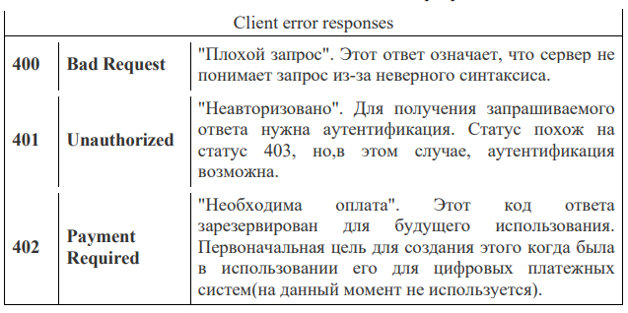

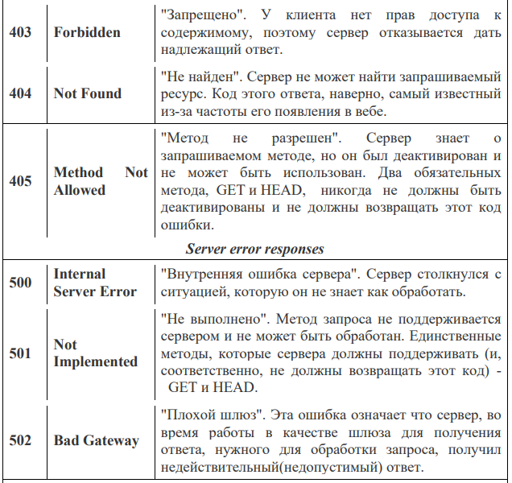

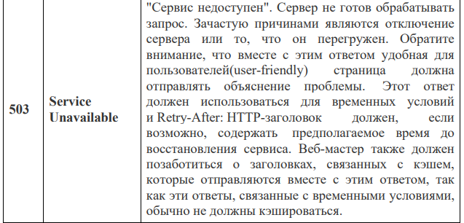

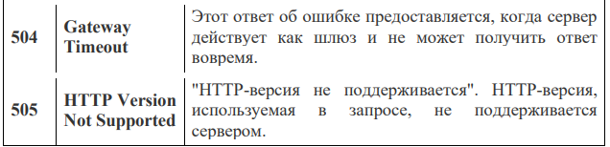

Рисунок 1 - Код состояния HTTP клиента и сервера

1.3.7. Подключение файла в PHP

Чтобы сделать программный код более удобочитаемым, можно поместить определения функций и/или классов в отдельный файл. Возможность подключения файлов в PHP обеспечивают четыре языковые инструкции:

― Include;

― Require;

― include_once;

― require_once.

Все четыре инструкции могут принимать в качестве параметра имя локального файла. Инструкция include и require очень схожи по действию и отличаются лишь реакцией на невозможность получения запрошенного ресурса. Например, в случае недоступности ресурса include и include_once выводят предупреждение и пытаются продолжить исполнение программы. require и require_once при недоступности запрошенного ресурса останавливают обработку данной страницы.

1.3.8. Суперглобальные переменные

 При передаче данных формы на сервер формируются суперглобальные переменные — ассоциативные массивы, содержащие передаваемые значения:

⎯ $_GET[] – ассоциативный массив, который содержит все значения, передаваемые в сценарий с помощью метода формы GET.

⎯ $_POST[] – ассоциативный массив, который содержит все значения, передаваемые в сценарий с помощью метода формы POST.

⎯ $_REQUEST[] – ассоциативный массив, который содержит все значение, передаваемые в сценарий с помощью методов POST и GET.

Выполнение лабораторной работы

* 1. Текст программы

<!DOCTYPE html>

<html lang="ru">

<head>

<title>Сеть кофеен "Fabae coffeae" | Наш кофе дает вам надежду пережить этот день</title>

<link rel="stylesheet" type="text/css" href="css/stylemy.css">

<meta charset="utf-8">

<meta name="viewport" content="width=device-width, initialscale=1.0">

<link rel="stylesheet" href="css/bootstrap.min.css">

</head>

<body>

<div class="container">

<div class="row">

<div class="col-lg-12" >

<!--элементы шапки сайта-->

<h2>Сеть кофеен "Fabae coffeae"</h2>

</div>

<div class="col-lg-12">

<!--меню сайта-->

<div id="mainmenu">

<ul> <!-- Описание ссылок в меню и сами ссылки. -->

<li>

<a href="about.inc">О нас</a></li>

<li>

<a href="menu.inc">Наше меню</a></li>

<li>

<a href="contact.inc">Контакты</a></li>

<li>

<a href="gbook.inc">Гостевая книга</a></li>

</ul>

</div>

<!--Конец меню сайта-->

</div>

<div class="col-lg-12" >

<!-- Область Контента -->

<?php

include 'inc/routing.inc';

?>

<div id="content">

<h3>Fabae coffeae — <i>уникальная сеть</i> мини-кофеен</h3>

<p>Fabae coffeaе – это уникальная сеть мини-кофеен формата coffee-to-go, сочетающая в себе великолепное качество кофе и невероятно низкую цену.</p>

<p>Мы сплоченная команда профессионалов, которая с 2015 года успешно занимается отбором, закупкой и обжаркой лучших кофейных зерен.</p>

<p>Являясь единственным участником длинного и трудоемкого процесса по производству кофе, мы можем гарантировать качество на всех этапах и предложить честный продукт своим покупателям, полностью оправдывая название бренда.</p>

</div>

</div>

<!--конец области контента-->

<div id="clear">

</div>

<div class="col-lg-12">

<!--Подвал сайта-->

<div id="footer">

<footer>

<p align="left"><small>"Fabae coffeae". All Rights Reserved. ©</small></p>

<p align="left"><small>2015-2020</small></p>

<p align="center"><small>О компании<a href="о нас.html"></a></small></p>

<p align="center"><small>Наше меню<a href="наше меню.html"></a></small></p>

<p align="center"><small>Контакты<a href="контакты.html"></a></small></p>

</footer>

</div>

</div>

</div>

</div>

</body>

</html>

<?php

$id = null;

// Получение id страницы с помощью метода GET и фильтрация данных

$id = strtolower(strip_tags(trim($_GET['id'])));

//Проверка на содержимое переменной $id

switch($id){

case 'contact': include 'inc/contact.inc.php'; break;

case 'about': include 'inc/about.inc.php'; break;

case 'gbook': include 'inc/gbook.inc.php'; break;

case 'menu': include 'inc/menu.inc.php'; break;

default: include 'inc/index.inc.php';

}

?>

<!DOCTYPE html>

<html lang="ru">

<head>

<title>О нас | Сеть кофеен "Fabae coffeae"</title>

<link rel="stylesheet" type="text/css" href="css/stylemy.css">

<meta charset="utf-8">

<meta name="viewport" content="width=device-width, initialscale=1.0">

<link rel="stylesheet" href="css/bootstrap.min.css">

</head>

<body>

<div class="container">

<div class="row">

<div class="col-lg-12" >

<!--элементы шапки сайта-->

<h2><a href="index.inc">Сеть кофеен "Fabae coffeae"</a></h2>

</div>

<div class="col-lg-12">

<!--меню сайта-->

<div id="mainmenu">

<ul> <!-- Описание ссылок в меню и сами ссылки. -->

<li>

<a href="about.inc">О нас</a></li>

<li>

<a href="menu.inc">Наше меню</a></li>

<li>

<a href="contact.inc">Контакты</a></li>

<li>

<a href="gbook.inc">Гостевая книга</a></li>

</ul>

</div>

<!--Конец меню сайта-->

</div>

<div class="col-lg-12" >

<!-- Область Контента -->

<div id="content">

<h3 align="center">Наш принцип - <i>Честность и открытость</i> к партнёрам</h3>

<p>Для нас чрезвычайно важно чтобы все наши клиенты, независимо от того приходят они в нашу кофейню или кофейню к нашим партнерам, получали кофе одинаково высокого качества.</p>

<p>Именно поэтому мы используем только годами зарекомендовавшее себя оборудование и только самый лучший зерновой кофе. Квалификация бариста не менее важна для приготовления вкусного и насыщенного напитка, поэтому мы проводим полноценную многоуровневую подготовку для бариста наших партнеров от лучших специалистов этой области. Честность и открытость по отношению к нашим партнерам – ключевая ценность компании. Мы заинтересованы в долгосрочном сотрудничестве и хотим уделять вашим вопросам столько времени, сколько потребуется.</p>

</div>

</div>

<!--конец области контента-->

<div id="clear">

</div>

<div class="col-lg-12">

<!--Подвал сайта-->

<div id="footer">

<footer>

<p align="left"><small>"Fabae coffeae". All Rights Reserved. ©</small></p>

<p align="left"><small>2015-2020</small></p>

<p align="center"><small>О компании<a href="о нас.html"></a></small></p>

<p align="center"><small>Наше меню<a href="наше меню.html"></a></small></p>

<p align="center"><small>Контакты<a href="контакты.html"></a></small></p>

</footer>

</div>

</div>

</div>

</div>

</body>

</html>

<!DOCTYPE html>

<html lang="ru">

<head>

<title> Контакты | Сеть кофеен "Fabae coffeae" </title>

<link rel="stylesheet" type="text/css" href="css/stylemy.css">

<meta charset="utf-8">

<meta name="viewport" content="width=device-width, initialscale=1.0">

<link rel="stylesheet" href="css/bootstrap.min.css">

</head>

<body>

<div class="container">

<div class="row">

<div class="col-lg-12" >

<!--элементы шапки сайта-->

<h2><a href="index.inc">Сеть кофеен "Fabae coffeae"</a></h2>

</div>

<div class="col-lg-12">

<!--меню сайта-->

<div id="mainmenu">

<ul> <!-- Описание ссылок в меню и сами ссылки. -->

<li>

<a href="about.inc">О нас</a></li>

<li>

<a href="menu.inc">Наше меню</a></li>

<li>

<a href="contact.inc">Контакты</a></li>

<li>

<a href="gbook.inc">Гостевая книга</a></li>

</ul>

</div>

<!--Конец меню сайта-->

</div>

<div class="col-lg-12" >

<!-- Область Контента -->

<div id="content">

<ol>

<li>

<h3 align="left">Школа Бариста Coffee Workshop</h3>

<p align="left">г. Москва, ул. Большая Новодмитровская, д.36, стр.6, вход №8</p></li>

<li>

<h3 align="left">Coffee Workshop Ltd</h3>

<p align="left">г. Москва, 3-я ул. Ямского поля д.2, корп. 26</p></li>

<li>

<h3 align="left">Сеть кофеен "Fabae coffeae"</h3>

<p align="left">г. Москва, ул. Большая Новодмитровская, д.36, стр.6, вход №8</p></li>

<li>

<h3 align="left">Предложения по аренде помещений</h3>

<p align="left">г. Москва, 3-я ул. Ямского поля д.2, корп. 26</p></li>

</ol>

</div>

<!--конец области контента-->

<div id="clear">

</div>

</div>

<div class="col-lg-12">

<!--Подвал сайта-->

<div id="footer">

<footer>

<p align="left">

<small>"Fabae coffeae". All Rights Reserved. ©</small></p>

<p align="left">

<small>2015-2020</small></p>

<p align="center">

<small>О компании

<a href="о нас.html"></a></small></p>

<p align="center">

<small>Наше меню

<a href="наше меню.html"></a></small></p>

<p align="center">

<small>Контакты

<a href="контакты.html"></a></small></p>

</footer>

</div>

</div>

</div>

</div>

</body>

</html>

<!DOCTYPE html>

<html lang="ru">

<head>

<title>Наше меню | Сеть кофеен "Fabae coffeae"</title>

<link rel="stylesheet" type="text/css" href="css/stylemy.css">

<meta charset="utf-8">

<meta name="viewport" content="width=device-width, initialscale=1.0">

<link rel="stylesheet" href="css/bootstrap.min.css">

</head>

<body>

<div class="container">

<div class="row">

<div class="col-lg-12" >

<!--элементы шапки сайта-->

<h2><a href="index.inc">Сеть кофеен "Fabae coffeae"</a></h2>

</div>

<div class="col-lg-12">

<!--меню сайта-->

<div id="mainmenu">

<ul> <!-- Описание ссылок в меню и сами ссылки. -->

<li>

<a href="about.inc">О нас</a></li>

<li>

<a href="menu.inc">Наше меню</a></li>

<li>

<a href="contact.inc">Контакты</a></li>

<li>

<a href="gbook.inc">Гостевая книга</a></li>

</ul>

</div>

<!--Конец меню сайта-->

</div>

<div class="col-lg-12" >

<!-- Область Контента -->

<div id="content">

<h3 align="center"><i>Наше</i> меню</h3>

<p>Наше меню содержит разнообразные виды кофе и напитков. В уникальном калейдоскопе вкусов каждый найдет себе что-нибудь по нраву ;)</p>

<!-- здесь располагается таблица меню-->

<table class="table">

<thead>

<tr>

<th>Напитки</th>

<th>100 мл</th>

<th>350 мл</th>

<th>450 мл</th>

</tr>

</thead>

<tbody>

<tr>

<td>Американо</td>

<td>70 ₽</td>

<td>110 ₽</td>

<td>150 ₽</td>

</tr>

<tr>

<td>Капучино</td>

<td>70 ₽</td>

<td>110 ₽</td>

<td>140 ₽</td>

</tr>

<tr>

<td>Латте</td>

<td></td>

<td>110 ₽</td>

<td>150 ₽</td>

</tr>

<tr>

<td>Эспрессо</td>

<td>80 ₽</td>

<td></td>

<td></td>

</tr>

<tr>

<td>Какао с маршмеллоу</td>

<td></td>

<td>150 ₽</td>

<td>180 ₽</td>

</tr>

<tr>

<td>Чай в ассортименте</td>

<td></td>

<td>110 ₽</td>

<td>150 ₽</td>

</tr>

</tbody>

</table>

</div>

<!--конец области контента-->

</div>

<div id="clear">

</div>

<div class="col-lg-12">

<!--Подвал сайта-->

<div id="footer">

<footer>

<p align="left"><small>"Fabae coffeae". All Rights Reserved. ©</small></p>

<p align="left"><small>2015-2020</small></p>

<p align="center"><small>О компании<a href="о нас.html"></a></small></p>

<p align="center"><small>Наше меню<a href="наше меню.html"></a></small></p>

<p align="center"><small>Контакты<a href="контакты.html"></a></small></p>

</footer>

</div>

</div>

</div>

</div>

</body>

</html>

<!DOCTYPE html>

<html lang="ru">

<head>

<meta charset="utf-8">

<title>Гостевая книга | Сеть кофеен "Fabae coffeae"</title>

<link rel="stylesheet" type="text/css" href="css/stylemy.css">

<meta name="viewport" content="width=device-width, initialscale=1.0">

<link rel="stylesheet" href="css/bootstrap.min.css">

</head>

<body>

<div class="container">

<div class="row">

<div class="col-lg-12" >

<!--элементы шапки сайта-->

<h2><a href="index.inc">Сеть кофеен "Fabae coffeae"</a></h2>

</div>

<div class="col-lg-12">

<!--меню сайта-->

<div id="mainmenu">

<ul> <!-- Описание ссылок в меню и сами ссылки. -->

<li>

<a href="about.inc">О нас</a></li>

<li>

<a href="menu.inc">Наше меню</a></li>

<li>

<a href="contact.inc">Контакты</a></li>

<li>

<a href="gbook.inc">Гостевая книга</a></li>

</ul>

</div>

<!--Конец меню сайта-->

</div>

<div class="col-lg-12" >

<!-- Область Контента -->

<div id="content">

<h3 align="center">Добро пожаловать в гостевую книгу "Fabae coffeae"</h3>

<form class="form-horizontal">

<div class="form-group">

<label class="col-xs-1 controllabel" align="center">Имя</label>

<div class="col-xs-7">

<input type="text" class="form-control" placeholder="Введите имя" name="name">

</div>

</div>

<div class="form-group">

<label class="col-xs-1 controllabel" align="center">Email</label>

<div class="col-xs-7">

<input type="text" class="form-control" placeholder="Введите Email" name="email">

</div>

</div>

<div class="form-group">

<label class="col-xs-1 controllabel" align="center">Сообщение</label>

<div class="col-xs-7">

<textarea name="comment" class="form-control" placeholder="Сообщение" name="text"></textarea>

</div>

</div>

<div class="form-group">

<div class="col-xs-offset-1 col-xs-7">

<input type="submit" class="btn btn-info" value="Отправить" />

</div>

</div>

</form>

</div>

</div>

<!--конец области контента-->

<div id="clear">

</div>

<div class="col-lg-12">

<!--Подвал сайта-->

<div id="footer">

<footer>

<p align="left"><small>"Fabae coffeae". All Rights Reserved. ©</small></p>

<p align="left"><small>2015-2020</small></p>

<p align="center"><small>О компании<a href="о нас.html"></a></small></p>

<p align="center"><small>Наше меню<a href="наше меню.html"></a></small></p>

<p align="center"><small>Контакты<a href="контакты.html"></a></small></p>

</footer>

</div>

</div>

</div>

</div>

</body>

</html>

* 1. Результат выполнения работы

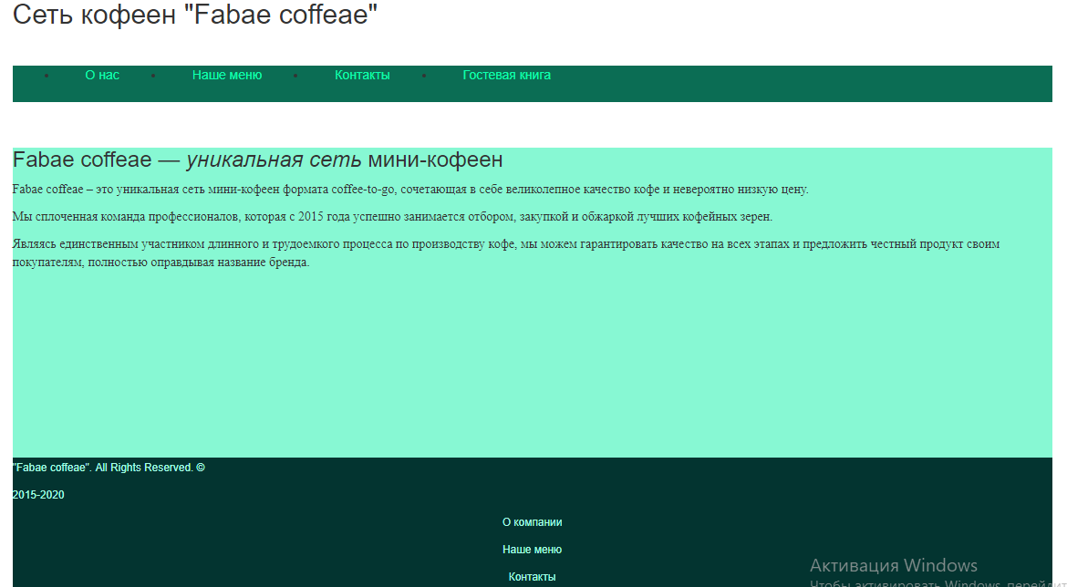

Рис. 1.1 — Страница 1

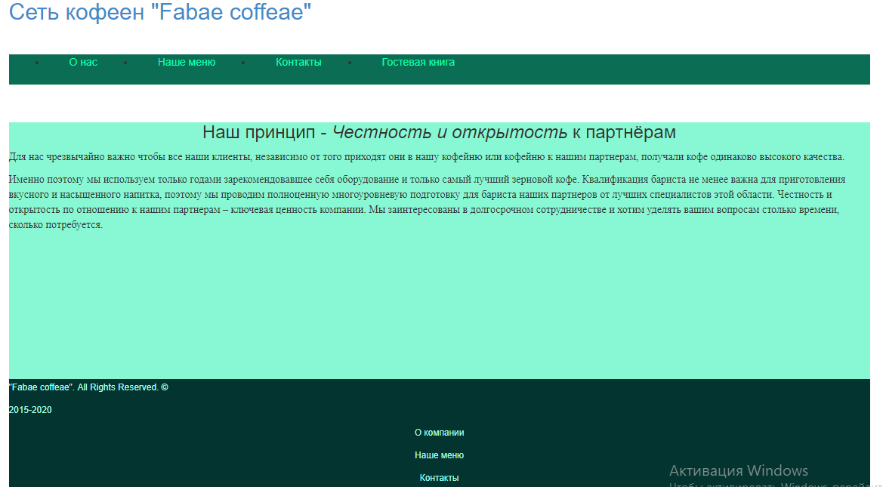

Рис. 1.2 – Страница 2

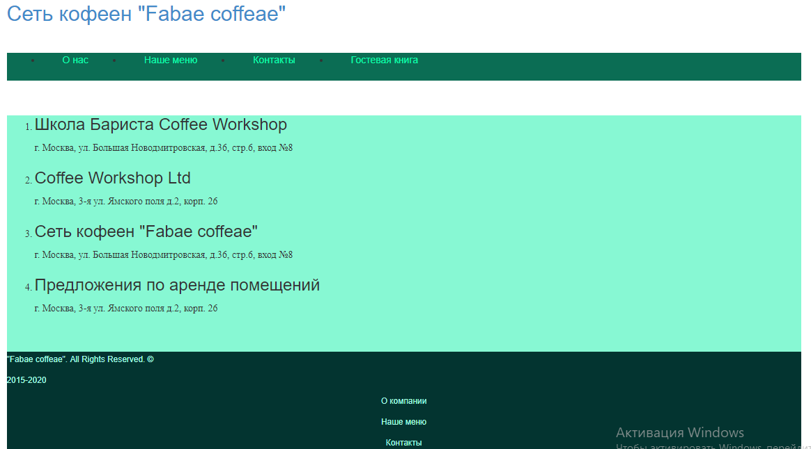

Рис. 1.3 — Страница 3

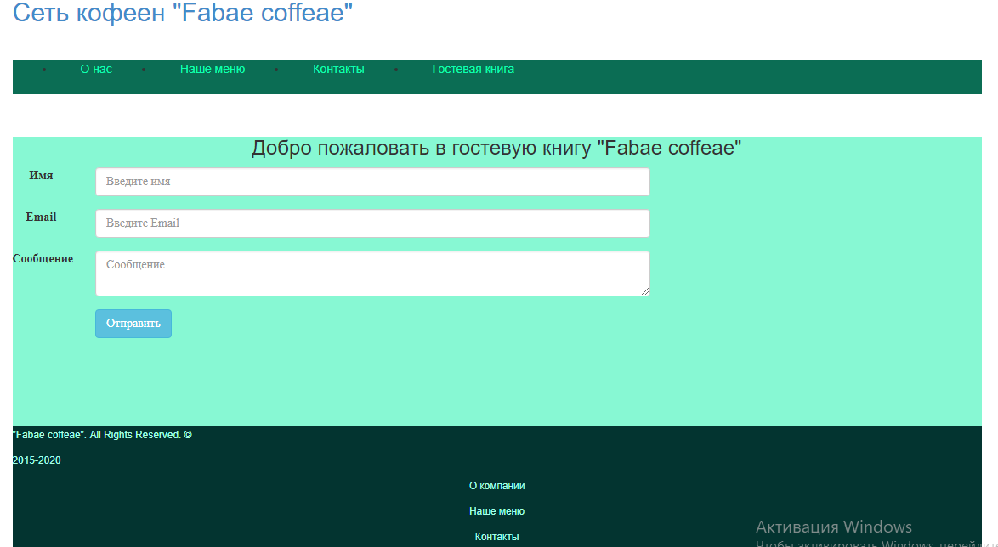

Рис. 1.4 — Страница 4 (Гостевая книга)

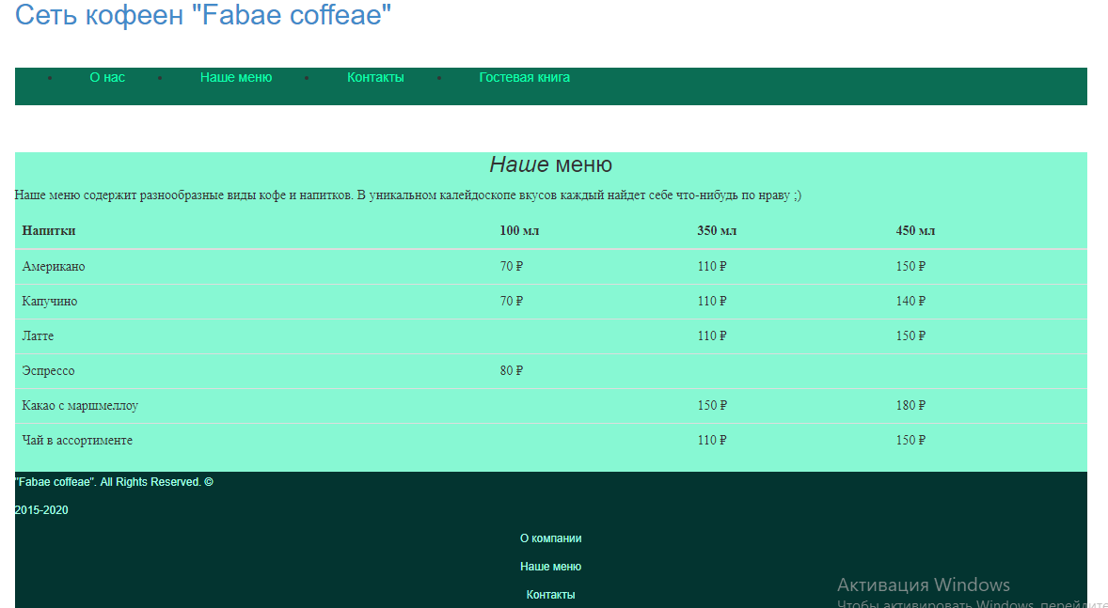

Рис. 1.4 — Страница 5

# Выводы

В лабораторной работе требовалось создать файловую структуру согласно рисунку в МУ; создать файл index.php в корне проекта, в него сохранить разработанную в 3 лабораторной работе верстку сайта; создать файл routing.php для маршрутизации страниц. Создать следующие страницы: index.inc.php ,contact.inc.php about.inc.php, gbook.inc.php и заполнить их контентом (я еще добавила menu.inc.php, т.к. у меня сайт кофейни).

Создала корневой файл index.php, в который добавила следующий код HTML (см. п. 2.1). Этот файл который является точкой входа на сайт, т.е. через него будет происходить отображение всех данных и переход на другие ссылки. Для осуществления перехода на другие ссылки в атрибуте href тега указывается, что через файл index.php будут передаваться данные с помощью пары имя = значение.

В области основного контента с помощью инструкции include подключается файл с именем routing.php (тоже в корне проекта), он отвечает за динамическое подключение файлов и отображения в области контента данных.

С помощью суперглобального массива данных $_GET, происходит получение данных id страницы. Для корректного получения данных через суперглобальный массив $_GET, необходимо было отфильтровать полученные данные. Для этого использовались следующие функции: функция strtolower() преобразует строку в нижний регистр данные полученные через $_GET; функция strip_tags() - убирает html теги из строки PHP; функция trim() – убирает пробелы в начале и в конце строки. Для организации маршрутизации файлов используется оператор множественного выбора switch.

На вход оператора switch передается переменная $id, содержащая значение id страницы на которую пользователь хочет перейти. С помощью оператора case, происходит проверка, какое значение содержится в переменной $id. Оператор default необходим для того, если ни один из case операторов не выполнится и программе нужно сообщить, что ей дальше делать.

Следующим этапом было создание страниц области контента. Для этого в корне проекта создала папку inc, а в ней - следующие файлы: index.inc.php – файл контента главной страницы сайта; contact.inc.php – файл с контактной информацией; about.inc.php – файл содержит информацию о компании; gbook.inc.php – гостевая книга, menu.inc.php php – файл с информацией о меню.

Для того, чтобы запустить скрипт на PHP необходим веб-сервер, в моей работе это XAMPP. После установки веб-сервера на персональном компьютере на диске С:\ нашла папку с именем xampp, а в ней - папку с именем htdocs. В этой папке хранятся все PHP приложения.

Затем был произведен запуск сервера Apache, который обеспечивает работоспособность php скриптов.

Таким образом, в ходе этой лабораторной работы освоила навыки построения динамических веб-сайтов с использованием языка программирования PHP.